TRACCIA

Un barbiere situato in un appartamento senza reti pre-esistenti, vuole realizzare una nuova infrastruttura di rete che fornisca i seguenti servizi in maniera adeguatamente separata: schermi dove proiettare video musicali o dimostrativi di prodotti o acconciature tablet per i clienti per offrire la navigazione in internet, letture di giornali, consultazione cataloghi di prodotti più un servizio innovativo di simulazione dell’acconciatura sovrapposta all'immagine in tempo reale del volto; tablet per il personale per selezionare le proposte di acconciature da proiettare nel tablet del cliente oppure da utilizzare come specchio virtuale per visualizzare il retro delle acconciature rete VOIP per telefoni cordless per rispondere ad eventuali prenotazioni telefoniche che è possibile registrare anch’esse nei tablet del personale una cassa con collegamento internet per la fatturazione automatica periodica presso l’agenzia delle entrate un POS wireless per il collegamento presso un servizio di pagamento elettronico di una banca la possibilità di permettere ad un BYOD del cliente di utilizzare internet e i servizi informatici di cui sopra

Il sistema deve permettere la memorizzazione di anagrafica e schede clienti (comprese eventuali allergie), agenda appuntamenti, operazioni di cassa, fidelity card, carte regalo, statistiche economiche e di comportamento, cronologia eventi, campagne promozionali, gestione magazzino, archivio foto, schede tecniche.

Per evitare assembramenti e code all’interno del locale si riceve solo per prenotazione.

PUNTI DA SVILUPPARE

* il dimensionamento del progetto, con numero di utenti stimato e altre quantità significative
* un modello grafico che rappresenti il sistema, ne ponga in evidenza i vari componenti e le loro interconnessioni, motivando le scelte effettuate
* una descrizione, anche utilizzando uno schema grafico, con le funzionalità tecnologiche che dovranno possedere i dispositivi terminali utente e quelli aziendali dislocati * nei punti strategici dei locali
* l’individuazione dei protocolli di comunicazione da adottare per garantire la sicurezza da attacchi informatici e la resilienza a guasti e malfunzionamenti delle applicazioni e le relative tecnologie
* la definizione del database del sistema, sotto forma di entità relazione e schema logico
* il progetto dell’interfaccia grafica, sotto forma di rappresentazione grafica
* l’implementazione di una parte significativa dell'interfaccia grafica dell’applicazione
* l’implementazione del database e dell’applicazione su una macchina locale, on-premises o in cloud una stima dei tempi per la realizzazione del progetto, evidenziando la correlazione fra le attività
* Sviluppi in linguaggio SQL delle query che consentano di ottenere le seguenti informazioni:
  + I trattamenti effettuati nell’ultimo mese dalla cliente Angelina Jolie;
  + Tutti i trattamenti più gettonati raggruppati per tipo
* un “executive summary” del progetto redatto in lingua inglese, che presenti il progetto in un’ottica di business.

**primo punto**

***dimensionamento del progetto, con numero di utenti stimato e altre quantità significative***

Sviluppando il progetto in tempo di pandemia,il numero di Clienti All’interno del Negozio sarà sicuramente minore rispetto ad altri momenti,quindi si presuppone che ci siano max 4 clienti in un certo orario.

Quindi un barbiere con un locale di 50 mq + un magazzino di 20 mq ospiterà massimo 4 persone per un’ora

**secondo punto**

***un modello grafico che rappresenti il sistema, ne ponga in evidenza i vari componenti e le loro interconnessioni, motivando le scelte effettuate***

**terzo punto**

***una descrizione, anche utilizzando uno schema grafico, con le funzionalità tecnologiche che dovranno possedere i dispositivi terminali utente e quelli aziendali dislocati * nei punti strategici dei locali***

Dispositivi Utenti:

-ACCESS POINT permette l accesso ad internet se collegato ad uno switch;

-TABLET dove i clienti potranno vedere in internet, letture di giornali, cataloghi di prodotti;

-TV dove si proietteranno video su accunciature e prodotti;

Dispositivi dipendenti:

-ACCESS POINT permette l accesso ad internet se collegato ad uno switch;

-Tablet per le proposte di acconciature da proiettare nel tablet del cliente oppure da utilizzare come specchio,registrare prenotazioni in alternativa al telefono;

-telefoni cordless :per rispondere ad eventuali prenotazioni telefoniche;

-PC-CASSA:FATTURAZIONE PERIODICA;

***quarto punto***

***l’individuazione dei protocolli di comunicazione da adottare per garantire la sicurezza da attacchi informatici e la resilienza a guasti e malfunzionamenti delle applicazioni e le relative tecnologie***

**-TLS:**

è un protocollo progettato per fornire la sicurezza delle comunicazioni su una rete di computer;

Fornisce privacy e integrità dei dati tra due o più applicazioni informatiche comunicanti.

**-free asterisk:**

Viene utilizzato per stabilire e controllare le chiamate telefoniche tra endpoint di telecomunicazione , come apparecchi telefonici , destinazioni sulla rete telefonica pubblica (PSTN) e dispositivi o servizi su Voice over Internet Protocol (VoIP).

**-http:**

HTTP è il fondamento della comunicazione dati per il World wide web, dove i documenti ipertestuali includono collegamenti ad altre risorse a cui l'utente può accedere facilmente.

**-WIFI:**

è progettato per interagire perfettamente con la modalità di comunicazione Ethernet cablata. I dispositivi compatibili possono collegarsi tra loro tramite punti di accesso wireless.

**-802.1Q:**

è lo standard di rete  che supporta LAN virtuali (VLAN) su una rete Ethernet;

Le parti della rete che sono compatibili con la VLAN possono includere tag VLAN. Quando un frame entra nella parte della rete che riconosce la VLAN, viene aggiunto un tag per rappresentare l'appartenenza alla VLAN.

***quinto punto***

* la definizione del database del sistema, sotto forma di entità relazione e schema logico

SCHEMA E/R

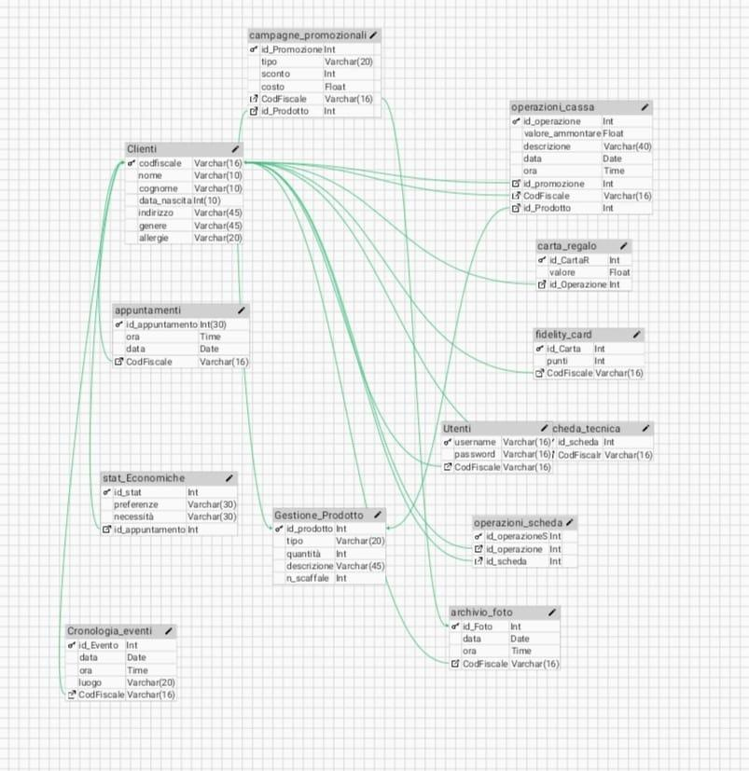

SCHEMA LOGICO

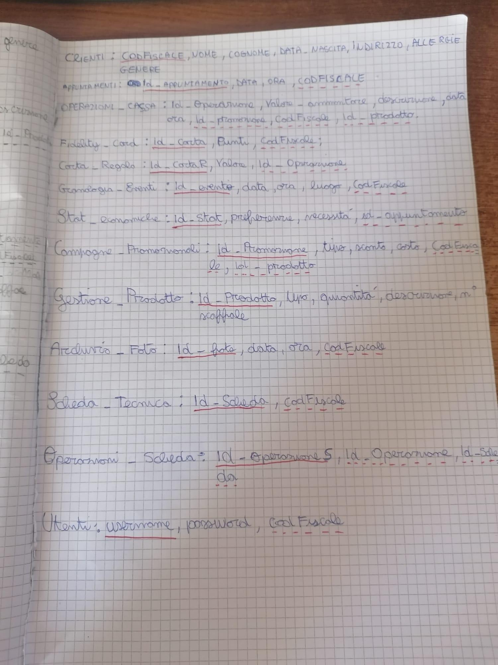

***sesto punto***

il progetto dell’interfaccia grafica, sotto forma di rappresentazione grafica

pagina di login

pagina di registrazione

pagina di prenotazione

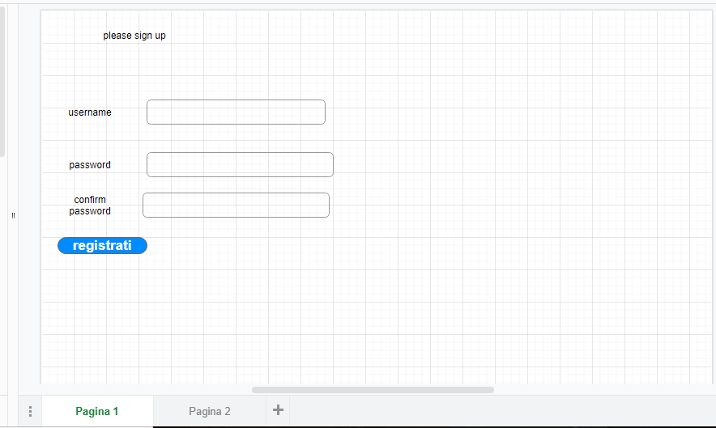

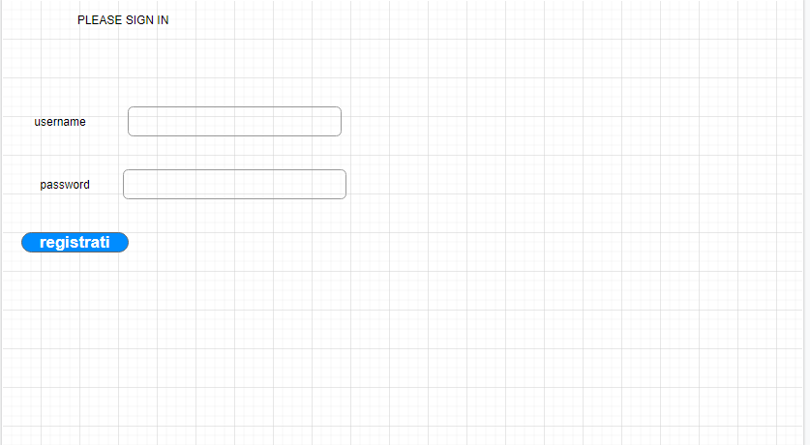

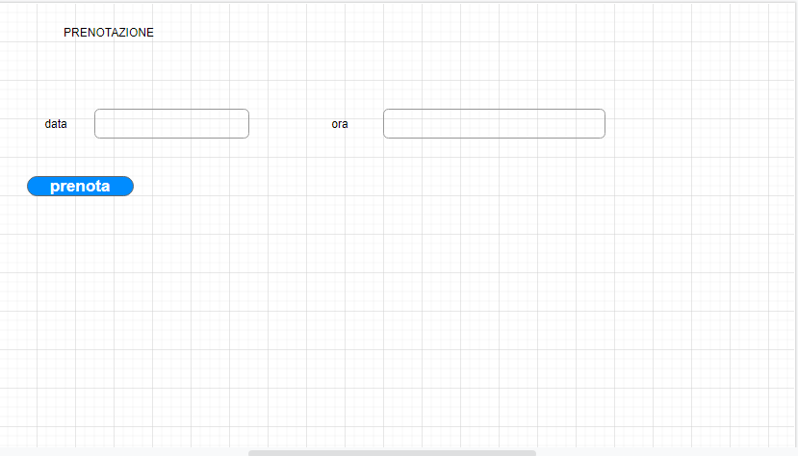

***settimo punto***

l’implementazione di una parte significativa dell'interfaccia grafica dell’applicazione

<?php

session_start(); /* Starts the session */

require_once "config.php";// Include del file di configurazione

if($_SESSION['Active'] == false)

{ /* Redirects user to Login.php if not logged in */

header("location:login.php");

exit;

}

if(isset($_POST['Submit']))

{ // Controlla se il form � stato sottomesso

$username =$_SESSION['Username'];

$data=$_POST['data'];

$ora=$_POST['ora'];

$result = doPrenotazione($username,$data,$ora);

if($result === true)

{

header("location:index.php"); //Redirezione sulla pagina benvenuto (autenticata)

exit;

}

else

{

echo "ERRORE DI prenotazione";

}

}

?>

<!-- CODICE HTML DEL FORM E DELLA PAGINA NON AUTENTICATA -->

<html>

<head>

<title>Prenotazione</title>

</head>

<body>

<form method="post"action="<?php echo htmlspecialchars($_SERVER["PHP_SELF"]);?>">

<h2>Prenotazione</h2>

<label for="data">data</label>

<input name="data" type="date" id="data" placeholder="data" required>

<label for="ora">data</label>

<input name="ora" type="time" id="ora" placeholder="ora" required>

<button name="Submit" type="submit">prenota</button>

</form>

<a href="index.php">torna indietro!</a>

</body>

</html>

***ottavo punto***

* l’implementazione del database e dell’applicazione su una macchina locale, on-premises o in cloud una stima dei tempi per la realizzazione del progetto, evidenziando la correlazione fra le attività

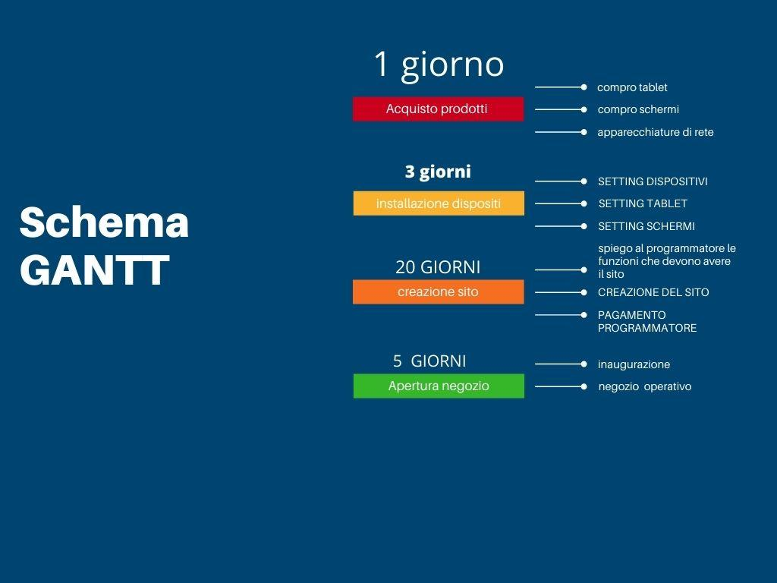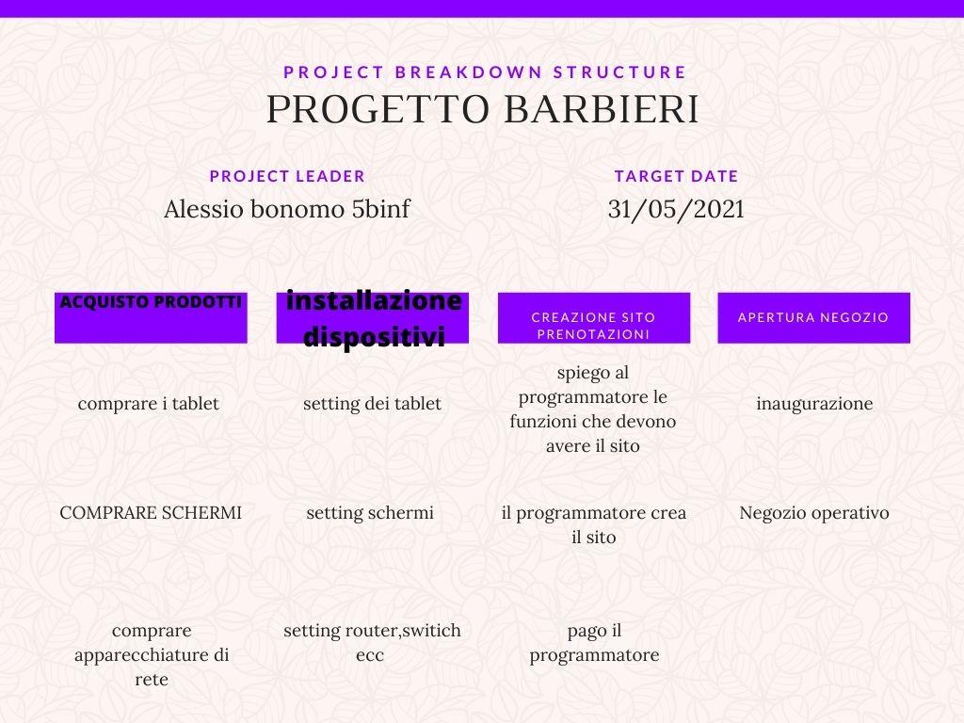

***nono punto***

Sviluppi in linguaggio SQL delle query che consentano di ottenere le seguenti informazioni:

* + I trattamenti effettuati nell’ultimo mese dalla cliente Angelina Jolie;

SELECT C.codFiscale,C.Nome,C.cognome,O.descrizione,A.data

FROM Clienti AS C,operazioni_cassa AS O,Scheda_tecnica AS S,operazioni_scheda AS OS,appuntamenti AS A

WHERE C.codFiscale=S.codFiscale and S.id_Scheda=OS.id_Scheda and OS.id_operazioneS=O.id_operazione and A.data=2020-04-01

Tutti i trattamenti più gettonati raggruppati per tipo

SELECT SE.tipo,SE.preferenze

FROM stat_Economiche SE

GROUP BY tipo,preferenze

***decimo punto***

* un “executive summary” del progetto redatto in lingua inglese, che presenti il progetto in un’ottica di business.

A barber located in an apartment without pre-existing networks, wants to create a new network infrastructure that provides certain services, which also represent the objectives:

Screens for projecting music videos or product or hairstyling demonstrations;

-Tablet for customers to offer internet browsing, reading newspapers, consulting product catalogs;

-tablet for staff to select hairstyles proposals to be projected on the client's tablet or to be used as a virtual mirror;

* VOIP network for cordless phones to answer any telephone reservations;
* Registration site;

Other solutions have already been proposed in the market to answer this problem: other users have developed sites for online booking, but my solution is better than the others because in the shop we offer the possibility to consult products, newspaper readings, mirrors and more a service innovative simulation of the hairstyle superimposed on the real-time image of the face so the client will be able to see if the hairstyle is suitable for him or not, and this is a particularly significant point because if the customer sees that there is something that other barbers have not, will spread the word and bring other customers.